Тема: «Звук Щ»

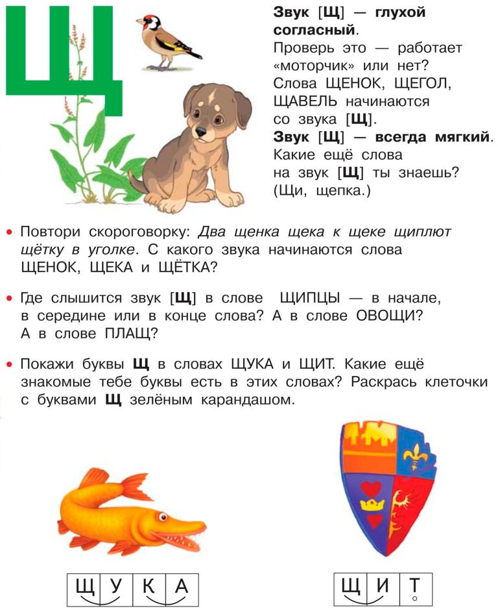Задание №1
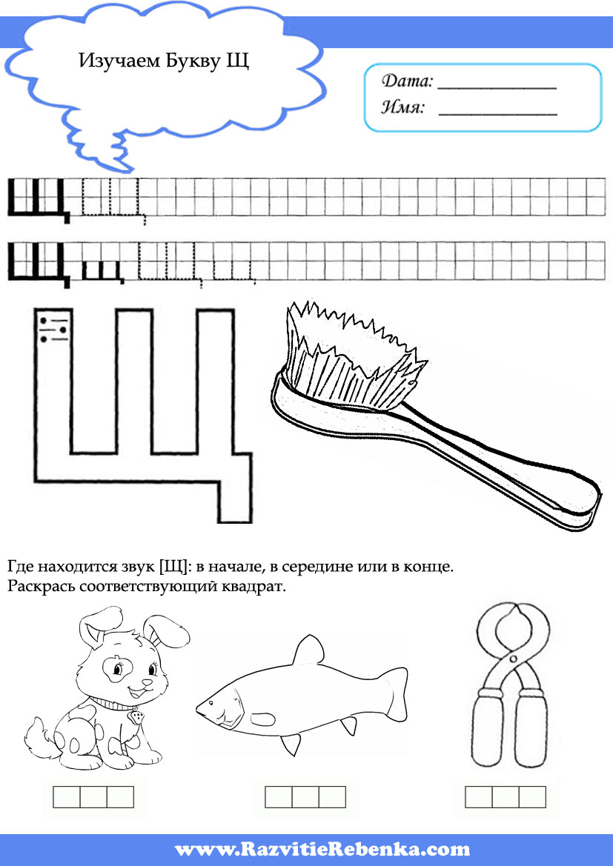
Слова: щенок, лещ, клещи
Задание №2
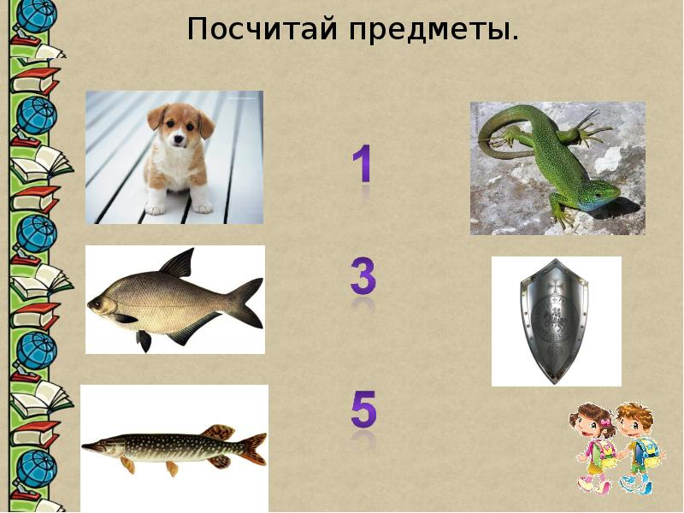
Слова: щенок, лещ, щука, ящерица, щит.
Задание №3
Игра «Подскажи словечко»
– Как у нашей дочки розовые (щечки).
– Я сегодня сбилась с ног, у меня пропал (щенок).
– Дождь идет, но ты не плачь, скоро мама купит (плащ).
– У рыбака не дрогнет ручка, ведь ему попалась (щучка).
Задание №4 Выполнить звуковой анализ слов:
ЩЕНОК ПЛАЩ ЛЕЩ

Загадки на звук Щ
Вроде ёжика на вид,
Но не просит пищи,
По одежде пробежит,
Одежда станет чище.
(Щётка)
У неё во рту пила,
Под водой она жила,
Всех пугала, всех глотала,
А теперь в котёл попала. На веревке пальцы
Держат одеяльце.
(Прищепки)
Глазищи, усищи,
А моется всех чище.
Кто это?
(Котище)
Она, как змейка,
В траве мелькнёт,
Хвостом виляет,
Хвост оборвет –
Другой наживет.
(Ящерица)
Я как зонт – не промокаю,
От дождя вас защищаю,
И от ветра вас укрою,

Ну, так что же я такое?
(Плащ)

